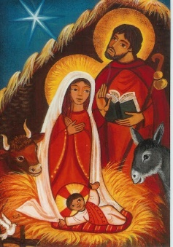
Service d’animation pastorale

Célébrer Noël 2020 dans sa classe
Proposition n° 1 à partir de l’Evangile de Noël

En fonction de la démarche d’Avent que vous aurez vécu avec votre classe, vous pourrez bien évidemment adapter, vous aurez préparé des bricolages, appris les chants, décoré votre classe, préparé votre crèche dans la classe.

Propositions de chants :

CD Promesse de Dieu
8 – Veilleurs, soyez prêts
10 – Porter la lumière
12 – Petit enfant venu du ciel
17 – Nous avons vu l’étoile
CD Cadeaux de Dieu
9 – Je vais tracer sur moi
23 – Berceuse de Noël
30 – Guidés par une étoile

Temps 1 : se disposer à vivre un temps d’intériorité et de prière

La classe est aménagée en conséquence, le matériel est prêt, chaque élève a pu préparer un santon (cf annexe 19 ou 20 – Vivre le temps de l’Avent et de Noël – Service diocésain de catéchèse)
L’enseignant : Pendant l’Avent, nous avons préparé nos cœurs (et aussi notre classe) à accueillir Jésus à Noël. C’est une grande fête pour les chrétiens et une grande fête pour beaucoup de personnes.
Nous allons allumer cette bougie.
Pour commencer ce temps de célébration, nous pouvons commencer par tracer sur nous le beau signe de la croix, si nous le voulons.
Chant possible CD Cadeau de Dieu piste 9 – je vais tracer sur moi

Temps 2 : écouter Dieu me parler
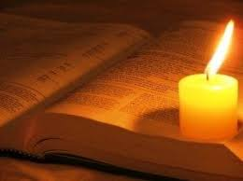
Ecoutons maintenant la Parole de Dieu : c’est Dieu qui vient nous parler
Récit de la Nativité dans l’Evangile selon saint Matthieu ou Saint Luc
Évangile selon saint Matthieu, chapitre 2, versets 1 à 12
Après la naissance de Jésus à Bethléem en Judée, des mages venus d'Orient arrivent à Jérusalem et demandent :
« Où est le roi des Juifs qui vient de naître ? Nous avons vu se lever son étoile et nous sommes venus nous prosterner devant lui. »
En apprenant qu'un autre roi est né, le roi Hérode est affolé, et toute la ville de Jérusalem avec lui. Hérode réunit tous les chefs des prêtres et tous les scribes d'Israël, pour leur demander en quel lieu devait naître le Messie. Ils lui répondent :
« A Bethléem en Judée. Car, selon le prophète : de Bethléem doit sortir un chef, qui sera le berger d'Israël. »
Alors Hérode convoque les mages en secret et les envoie à Bethléem.
Les mages reprennent la route en suivant l'étoile. Elle vient s'arrêter au-dessus du lieu où se trouve l'enfant et ils éprouvent alors une très grande joie. En entrant dans la maison, ils voient Jésus avec Marie sa mère ; et, tombant à genoux, ils se prosternent devant lui. Ils ouvrent leurs coffrets, et lui offrent leurs cadeaux : de l'or, de l'encens et de la myrrhe.

Évangile selon saint Luc, chapitre 2, versets 1 à 20

En ce temps-là, l'empereur Auguste décide de compter tous les habitants de la terre dans leur ville d'origine. Alors Joseph avec Marie enceinte quittent la ville de Nazareth en Galilée pour monter à Bethléem en Judée. Arrivés à Bethléem, Marie met au monde son fils ; elle l'habille et le couche dans une mangeoire, car il n'y a pas de place pour eux ailleurs. Dans les environs, des bergers passent la nuit dans les champs pour garder leurs troupeaux. L'ange du Seigneur s'approche, et la gloire du Seigneur les enveloppe de sa lumière. Ils sont saisis d'une grande crainte, mais l'ange leur dit :
« N'ayez pas peur ! Je viens vous annoncer une bonne nouvelle, une grande joie pour tous les hommes : aujourd'hui vous est né un Sauveur. Il est le Messie, le Seigneur.
Et voilà le signe qui vous est donné : vous trouverez un nouveau-né couché dans une mangeoire. »
Et soudain, tous les anges du ciel louent Dieu en disant :
« Gloire à Dieu au plus haut des cieux, et paix sur la terre aux hommes qu'il aime. »
Alors, les bergers se disent : « Allons vite à Bethléem pour voir ce qui est arrivé, pour voir ce que le Seigneur nous a fait connaître. »
Ils courent et découvrent Marie et Joseph, avec Jésus couché dans la mangeoire. Ils racontent avec joie ce qui leur a été annoncé au sujet de cet enfant et Marie retient tous ces événements et les médite dans son cœur.

(Possibilité d’avoir au préalable visionner les vidéos de Théobule :
Mt 2, 1 – 12 : https://www.theobule.org/video/des-mages-d-orient/75
Lc 2, 1 -20 : https://www.theobule.org/video/joie-de-noel/74

Temps de silence
1 ou 2 minutes
Chaque enfant peut aller déposer son santon devant la crèche. Quand les santons sont déposés, un enfant ou l’adulte dit une prière ci-dessous
Prière
Prière du veilleur (Cadeaux de Dieu – Quand je serai grand p. 39)
Seigneur, je t’attends, Je suis debout, tout bien réveillé pour toi. Je prépare mon cœur à ta venue. Ta présence me remplit de joie. Je t’accueille chaque jour, et pour toujours.
Ou
D’après Promesse de Dieu – Dieu est parole p.58
Seigneur Jésus, notre classe est décorée, c’est l’attente de Noël. Notre cœur aussi se prépare à t’accueillir, aide-nous à te faire de la place au milieu de toutes nos préoccupations et nos urgences.
Et / Ou intentions de prière préparées en classe en amont
Chant CD1 Promesse de Dieu piste 8 – Veilleurs, soyez prêts
Notre Père
Temps 4 : terminer la prière
Conclure (extrait Cadeau de Dieu – Quand je serai grand p.39)
« Le Seigneur est venu dans ce monde et nous attendons le jour où il reviendra. Que sa lumière nous guide sur le chemin. Qu’il nous donne l’espérance et la joie de sa venue. Que Dieu tout-puissant, lumière pour notre vie nous bénisse, le Père, le Fils et le Saint-Esprit - Amen.
Chant : Guidés par une étoile CD Cadeaux de Dieu piste 30
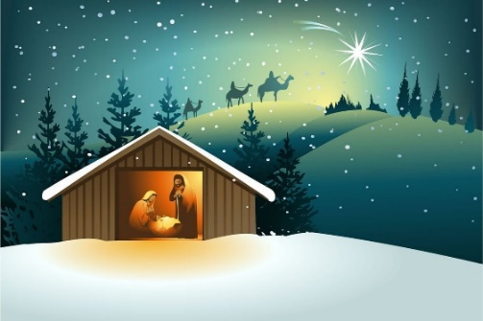
Joyeux Noël Christ est notre Espérance !
A tous, nous souhaitons un Noël de Paix et de Fraternité !

